Министерство образования и молодежной политики Свердловской области



ГАПОУ СО «Екатеринбургский колледж транспортного строительства»

Отчёт по программе «**Практическое занятие 7.1(3)**»

Выполнил: Белозёров Клим

Группа: ПР-23

Преподаватель: Мирошниченко Г.В

2023

**Задание:**

**Найти площадь и меньшее основание прямоугольника по заданной диагонали и меньшей стороне**

**Входные и выходные данные**

**D,a-double;**

**Блок-схема**

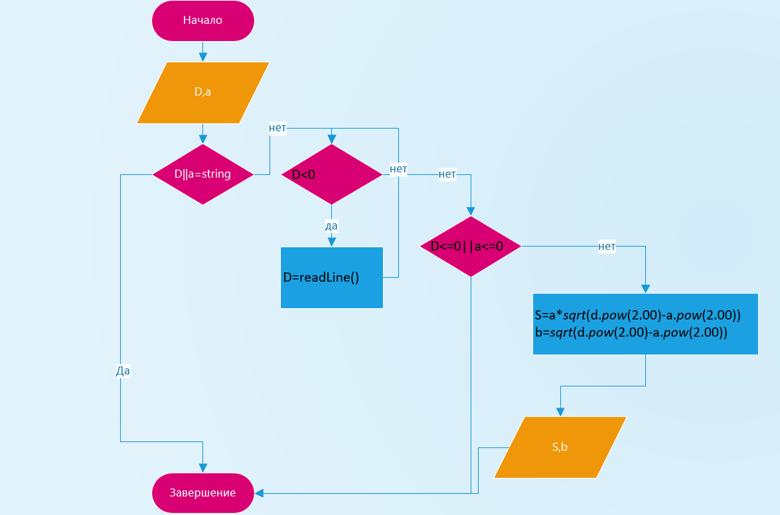

**Листинг программы (если есть)**

import kotlin.math.pow;  
import kotlin.math.sqrt;  
fun main(){  
  
 try{  
  
 *println*("Введите Диагональ");  
 var d=*readLine*()!!.*toDouble*();  
 *println*("Введите Сторону");  
 var a=*readLine*()!!.*toDouble*();  
 var S=0.00;  
 var b=0.00;  
 while(d<0){  
 *println*("введите не отрицательное значение");  
 d=*readLine*()!!.*toDouble*();  
 }  
 if(d<=0.00||a<=0.00)  
 *println*("Конец");  
 else{  
 S=a\**sqrt*(d.*pow*(2.00)-a.*pow*(2.00))  
 b=*sqrt*(d.*pow*(2.00)-a.*pow*(2.00))  
 *println*("S= $S");  
 *println*("b= $b");  
 }  
  
 }catch(e:Exception){  
  
 *println*("Введен символ");  
 }  
}

**Тестовые ситуации**

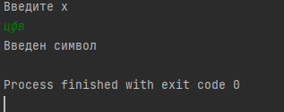

**Вывод**

